DOI: 10.31696/2618-7302-2020-4-55-69

ХАРПОКРАТ С ЦАРСКИМИ АТРИБУТАМИ И ХАРПОКРАТ-ЭРОТ:
ЕГИПЕТСКИЕ ТЕРРАКОТОВЫЕ СТАТУЭТКИ
ИЗ СОБРАНИЯ ГМИИ ИМ. А. С. ПУШКИНА
© 2020 О. А. Васильева, С. Е. Малых
В статье публикуются пять терракотовых статуэток, находящихся в запасниках ГМИИ им. А. С. Пушкина: четыре из них приобретены в Египте В. С. Голенищевым, одна куплена у коллекционера Н. Г. Тер-Микаэляна. Три статуэтки изображают бога-ребенка Харпократа с символами царской власти, две демонстрируют отождествление Харпократа с греческим Эротом. Рассматриваемые предметы могут быть датированы в основном римским временем, одна — поздним Птолемеевским периодом. Места находок или изготовления статуэток неизвестны, однако по ряду признаков это могли быть города Фаюмского оазиса, Дельты, а в одном случае — Эдфу. Терракотовые изображения Харпократа с царскими регалиями редки, особенно в сравнении с широким распространением статуэток этого бога в виде младенца с горшком или рогом изобилия, что выводит на первый план его функции плодородия, покровителя и защитника домашнего очага. Присутствие в терракотах царских атрибутов усиливает эти наиболее востребованные функции Харпократа; но эти атрибуты смотрятся как вторичный, отчасти декоративный элемент. Рассматриваемый тип статуэток воспроизводит иконографию малой бронзовой пластики, в которой Харпократ изображается сидящим на троне в короне бога Амона. В остальных типах терракот чаще всего встречаются такие царские атрибуты, как двойная корона и — редко — платок-немес; при этом корона непременно окружена бутонами лотоса, излюбленным мотивом иконографии Харпократа. Детский образ
Харпократа в эпоху взаимодействия восточной и западной культур привел к закономерному синтезу образов богов-детей египетского и античного мира — Хора-ребенка (Харпократа) и Эрота. Видимо, такие терракоты, имеющие больше эллинистических, нежели египетских черт, были востребованы населением городов птолемеевского и римского Египта.
Ключевые слова: греко-римский Египет, египетские терракоты, Харпократ, Эрот, древнеегипетская религия, религиозный синкретизм, В. С. Голенищев, ГМИИ им. А. С. Пушкина.
Для цитирования: Васильева О. А., Малых С. Е. Харпократ с царскими атрибутами и Харпократ-Эрот: египетские терракотовые статуэтки из собрания ГМИИ им. А. С. Пушкина. Вестник Института востоковедения РАН. 2020. № 4. С. 55–69. DOI: 10.31696/2618-7302-2020-4-55-69

HARPOCRATES WITH ROYAL ATTRIBUTES
AND HARPOCRATES-EROS:
EGYPTIAN TERRACOTTA FIGURINES FROM THE COLLECTION
OF THE PUSHKIN STATE MUSEUM OF FINE ARTS, MOSCOW
Olga A. Vasilyeva, Svetlana E. Malykh
This article introduces five terracotta figurines acquired in Egypt by Vladimir S. Golenishchev and N. G. Ter-Mikaelyan and currently preserved at the Pushkin State Museum of Fine Arts. Three statuettes depict the child god Harpocrates with the attributes of royal power; two figurines demonstrate the identification of Harpocrates with the Greek god Eros. Most of the objects can be dated mainly to the Roman times, one is to be dated to the late Ptolemaic period. The places of finding or manufacturing of figurines are mostly unknown; however, according to a number of specific features, these could be towns of the Fayum Oasis, the Delta, and in one case — probably, Edfu. Terracotta figurines of Harpocrates with royal regalia are rare, especially in comparison with the wide-spread occurrence of terracottaе with Harpocrates holding a pot or cornucopia; all these data bring his functions as patron of fertility and defender of health to the fore. The presence of royal attributes seems to be a kind of secondary, partly decorative elements that only enhance the most popular aspects of terracotta images of Harpocrates. The type of figurines depicting Harpocrates sitting on a throne with the crown of the god Amun reproduces the iconography of small bronze sculpture. In other types of terracotta the royal attributes most frequently found are the double crown and — rarely — a nemes-headdress; the crown is usually surrounded by lotus buds, a favorite motive of Harpocrates’ iconography. The childish image of Harpocrates in the time of interaction between Eastern and Western cultures led to a natural synthesis of images of the child gods of Egyptian and Graeco-Roman worlds — Harpocrates and Eros. Apparently, such terracottaе, which had more Hellenistic than Egyptian features, were in demand by the population of different towns in Ptolemaic and Roman Egypt.
Keywords: Graeco-Roman Egypt, Egyptian terracotta figurines, Harpocrates, Eros, ancient Egyptian religion, religious syncretism, Vladimir S. Golenischev, Pushkin State Museum of Fine Arts.
For citation: Vasilyeva O. A., Malykh S. E. Harpocrates with Royal Attributes and Harpocrates-Eros: Egyptian Terracotta Figurines from the Collection of the Pushkin State Museum of Fine Arts. Vestnik Instituta vostokovedenija RAN. 2020. 4. Pp. 55–69. DOI: 10.31696/2618-7302-2020-4-55-69

В статье рассматриваются пять памятников египетской терракотовой пластики греко-римского времени с изображением Харпократа (Хора-ребенка), хранящиеся в запасниках ГМИИ им. А. С. Пушкина; три из них — фрагментированные. Четыре предмета происходят из собрания В. С. Голенищева и приобретены им предположительно в 1880–1890-х гг. в Египте. Один памятник (ГМИИ I, 1а 7920) был приобретен музеем в 1981 г. у коллекционера Н. Г. Тер-Микаэляна. Три памятника, объединенные одной иконографической темой Харпократа как царского наследника, публикуются впервые. Еще две терракоты демонстрируют отождествление Харпократа с греческим Эротом; один из них (1, 1а 7920) публикуется с новой атрибуцией.

КАТАЛОГ

1. Статуэтка сидящего на троне Харпократа  (цветная вклейка, фото 1)  Инв. I, 1а 2865 (ИГ 2975). Из собрания В. С. Голенищева (1911).  Датировка: I–III вв. н. э.  Происхождение: неизвестно; куплена в Египте.  Сохранность: склеена из фрагментов; скол на правом колене; мелкие сколы и потертости поверхности.  Размеры: высота 15,8 см, ширина 4,0 см, толщина 3,8 см.  Способ изготовления: оттиск в двусторонней форме; соединительные швы по бокам подрезаны и заглажены; оттиск лицевой стороны слабый, низкого качества; задняя сторона рельефная, оттиск слабый; на задней стороне технологическое отверстие диаметром 1,0 см.  Материал: глина аллювиальная тонкая плотная коричневая (7.5YR4/3), со средним количеством слюды и растительных частиц, незначительной примесью измельченных речных раковин и кварцевого песка.  Цвет внешней поверхности: коричневый (7.5YR4/3).  Способ отделки внешней поверхности: заглаживание.  Обжиг: равномерный окислительный.  Публикации: нет.  Аналогии: [Dunand, 1990, nos. 223–224; Fischer, 1994, Taf. 57, Nr.569; Kaufmann, 1913, Abb. 28; Schürmann, 1989, Taf. 179, 1075, 1077; Szymańska, 2005, pl. VIII, cat. 66 (cf. 67–74); Weber, 1914, Taf. 4.41; cf. Attula, 2001, Kat.38; Bayer-Niemeier, 1988, Nr. 71–73, 79; Dunand, 1979, nos.284–286; Ewigleben, Grumbkow, 1991, Kat.25; Fjeldhagen, 1995, cat. 8; Gallazzi, Hadji-Minaglou, 2019, p. 138, no. 81]. | 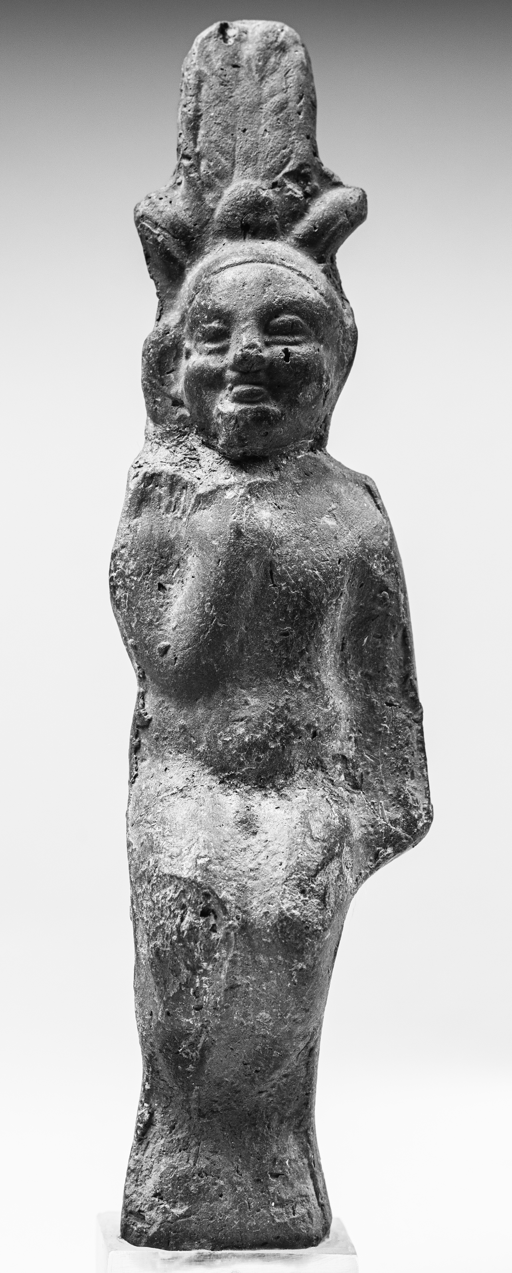

2. Голова статуэтки Харпократа в платке-немесе и короне  (цветная вклейка, фото 2)  Инв. I, 1а 2804 (ИГ 3067). Из собрания В. С. Голенищева (1911).  Датировка: I в. до н. э.  Происхождение: вероятно, Эдфу; куплена в Египте  Сохранность: туловище и часть головного убора утрачены.  Размеры: высота 4,5 см, ширина 3,1 см, толщина 2,5 см.  Способ изготовления: оттиск в двусторонней форме; соединительные швы по бокам подрезаны и заглажены; оттиск лицевой стороны среднего качества; задняя сторона нерельефная, заглажена.  Материал: глина аллювиальная тонкая плотная палево-красно-коричневая (5YR5/4), со средним количеством кварцевого песка, небольшим количеством золотистой слюды, мелких белых частиц и растительных частиц.  Цвет внешней поверхности: палево-коричневый (5YR4/2, 5YR5/2).  Способ отделки внешней поверхности: заглаживание сзади.  Обжиг: равномерный окислительный.  Примечание: следы светло-зеленого пигмента на растительном венке, темно-коричневый пигмент на головном уборе-немесе, им же прорисован левый глаз, коричневый пигмент на лице; под краской грунт — молочно-белая гипсоподобная субстанция; на задней стороне черной тушью сделана надпись “Edfu”.  Публикации: нет.  Аналогии: [Breccia, 1934, pl. 38.185, сf. 183–189; Bayer-Niemeier, 1988, Nr. 77, 79, cf. 167; Michałowski, Desroches-Noblecourt, de Linage, 1950, pl. XXIX.4–6; Schmidt, 1994, Taf. 52.286]. | 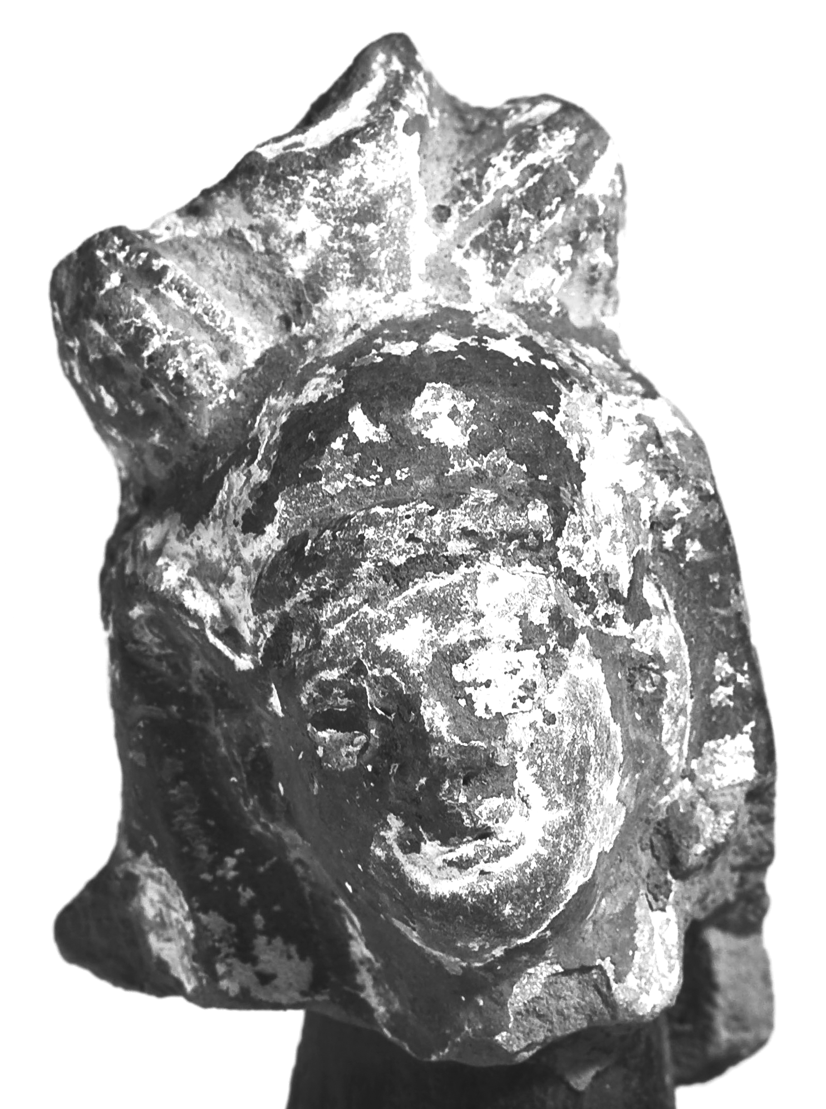

3. Голова статуэтки Харпократа с короной на голове  (цветная вклейка, фото 3)  Инв. I, 1а 2823 (ИГ 6131). Из собрания В. С. Голенищева (1911).  Датировка: I–III вв. н. э.  Происхождение: неизвестно; куплена в Египте.  Сохранность: трещины, потертости поверхности.  Размеры: высота 9,2 см, ширина 4,3 см, толщина 4,7 см.  Способ изготовления: оттиск в двусторонней форме; соединительные швы по бокам подрезаны и заглажены; оттиск лицевой стороны слабый; задняя сторона рельефная, оттиск слабый.  Материал: глина аллювиальная тонкая плотная бежево-коричневая (7.5YR5/6), со средним количеством растительных частиц, небольшим количеством слюды, редкими включениями белых частиц (измельченные речные раковины?).  Цвет внешней поверхности: красно-коричневый (5YR4/3, 5YR4/4).  Способ отделки внешней поверхности: заглаживание.  Обжиг: неравномерный окислительный.  Публикации: нет.  Аналогии: [Ashton, 2003, UC 8743, UC 8770; cf. Bailey, 2008, cat.3058–3060; Bayer-Niemeier, 1988, Nr.36, 39, 169; Török 1995, pl. XXXVII, no.5]. | 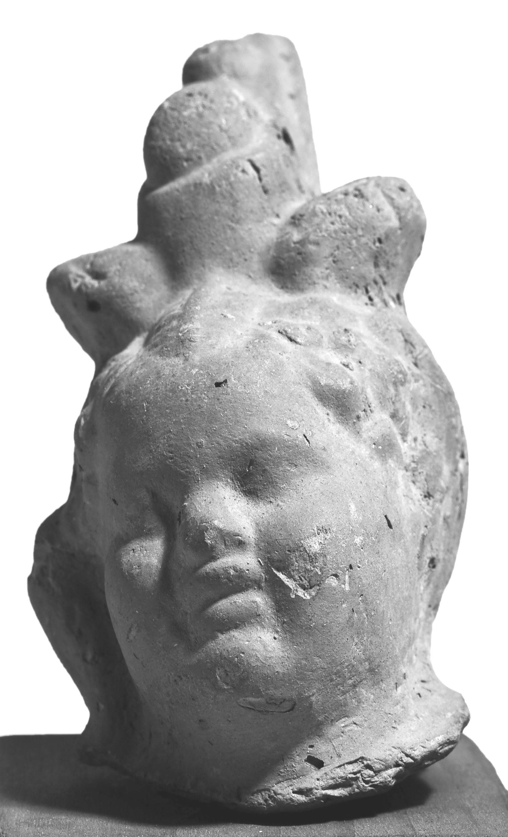

4. Статуэтка Харпократа-Эрота, стоящего на бутоне лотоса  (цветная вклейка, фото 4)  Инв. I, 1а 2911 (ИГ 3094). Из собрания В. С. Голенищева (1911).  Датировка: I–III вв. н. э.  Происхождение: неизвестно; куплена в Египте.  Сохранность: сколы на концах гиматия и волосах; утрачен головной убор.  Размеры: высота 10,5 см, ширина 3,3 см, толщина 2,9 см.  Способ изготовления: оттиск в двусторонней форме; соединительные швы по бокам подрезаны и заглажены; оттиск лицевой стороны хорошего качества; задняя сторона простая, заглажена; с технологическим отверстием в задней части головы диаметром 0,5 см.  Материал: глина аллювиальная тонкая плотная коричневая (5YR4/3), со средним количеством слюды, небольшой примесью белых частиц (измельченные речные раковины?) и растительных частиц.  Цвет внешней поверхности: коричневый (2.5YR4/3).  Способ отделки внешней поверхности: заглаживание.  Обжиг: равномерный окислительный.  Примечание: следы белой гипсоподобной субстанции на лицевой стороне; следы красного (7.5R4/6) и темно-серого (5YR3/1) пигментов в нижней части предмета.  Публикации: [Путь к бессмертию, 2002, с. 193, кат. 741].  Аналогии: [Bayer-Niemeier, 1988, Nr. 66; cf. Breccia, 1934, pl. 29.132; Török, 1995, no. 35, pl. VIII, XXVI]. | 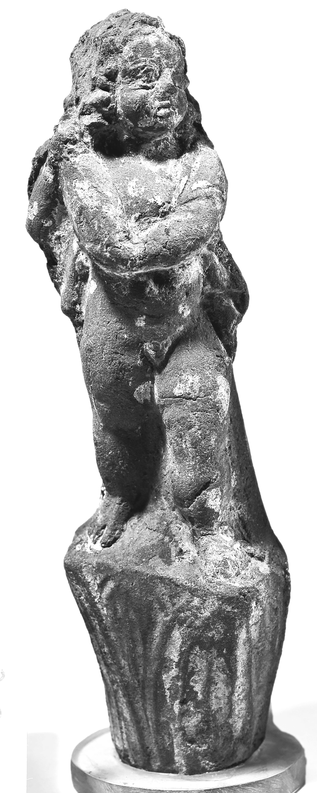

5. Статуэтка-светильник с изображением Харпократа-Эрота  (цветная вклейка, фото 5)  Инв. I, 1а 7920 (КП 358054). Из коллекции Н. Г. Тер-Микаэляна (1981).  Датировка: I–III вв. н. э.  Происхождение: неизвестно; куплена в Египте.  Сохранность: целый, небольшие сколы на носу и в верхней части (в месте подвешивания), потертости на боковых сторонах.  Размеры: высота 14,9 см, ширина 10,3 см, толщина 3,5 см, диаметр отверстия для подвешивания 0,8–1,0 см.  Способ изготовления: оттиск в двусторонней форме; соединительные швы по бокам подрезаны и заглажены; оттиск лицевой стороны среднего качества; задняя сторона нерельефная, заглажена; по бокам лицевой стороны два отверстия, вероятно, технологических, диаметром 1,0–1,2 см; нижняя часть предмета (дно) сформовано на плоской поверхности с подсыпкой из растительных частиц (зерновой жмых, мелкоизмельченная солома).  Материал: глина аллювиальная средне-грубая плотная красновато-коричневая (5YR4/4), со средним количеством растительных частиц, небольшим количеством слюды, кварцевого песка, крупными и мелкими частицами известняка.  Цвет внешней поверхности: светло-красно-коричневый (2.5YR5/3).  Способ отделки внешней поверхности: заглаживание сзади.  Обжиг: равномерный окислительный.  Примечание: следы бежевой гипсоподобной субстанции на лицевой стороне.  Публикации: [Путь к бессмертию, 2002, с. 184, кат. 679, Васильева, 2013, кат.7].  Аналогии: [Fjeldhagen, 1995, cat. 25–26; cf. Bayer-Niemeier, 1988, Taf. 65. Nr. 361–362, 366; Dunand, 1990, no. 242; Schürmann, 1989, Taf. 176.1059; Török, 1995, pl. CLVI, no. 289; Weber, 1914, Taf. 29.308]. | 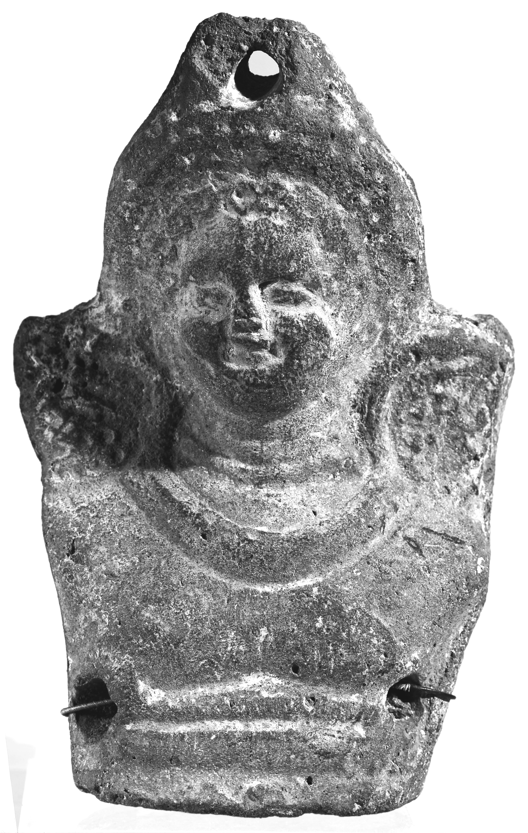

Харпократ с царскими атрибутами

Хор — древнеегипетский бог, самым непосредственным образом связанный с царской властью, поскольку фараон считался его воплощением. Этот исконно царский бог обеспечивал стабильность и непрерывную передачу власти от одного фараона к другому. В своей «детской» ипостаси — Харпократа — он считался сыном и наследником Осириса, его восшествие на трон и возложение двойной короны означали триумф над Сетом (т. е. хаосом) и возвращение себе законных прав на престол [Moret, 1930, line 24]. В терракотовой пластике изображения Харпократа в царской ипостаси встречаются очень редко, поскольку, по справедливому выражению Ф. Дюнан, воинственные и царские аспекты этого бога мало интересовали простой люд [Dunand, 1979, p. 107, 135]. Определяющей сущностью культа Харпократа всегда было плодородие, с акцентом на сохранение и приумножение производительных сил и процветание хозяйства. Тем не менее в эллинистическое время Харпократ становится членом триады Сараписа — божества, созданного Птолемеем в сугубо идеологических целях для укрепления власти династии; образ Харпократа, таким образом, включается в контекст эллинистического царского культа [Török, 1995, p. 21–24]. На терракотовую пластику сильное воздействие оказывало тиражирование портретов Птолемеев, которые, без сомнения, были доступны мастерам-коропластам. Согласно Розеттскому декрету, изображения царя Птолемея V Эпифана не только помещались в храмы, но также выносились на всеобщее обозрение во время торжественных процессий; в этом же тексте зафиксировано изготовление статуй в египетском и греческом стиле [Stanwick, 2002, p. 8, no.23]. Как отмечала Х. Шиманска, начиная со II в. до н. э. в царской скульптуре возрастает интерес к египетским царским инсигниям, которые появляются также и в терракотах: именно тогда возникают изображения Харпократа в двойной короне и Харпократа на троне. Все это, несомненно, связано с политическими событиями после смерти Птолемея IV Филопатора, с переездом двора в Мемфис и с коронованием нового царя Птолемея V Эпифана [Szymańska, 2005, p. 143].
Царские атрибуты встречались нам и ранее, например, в иконографических типах статуэток Харпократа с горшком (ГМИИ I, 1а 7921) и Харпократа с рогом изобилия (ГМИИ I, 1а 2864 и I, 1а 6928) [Васильева, Малых, 2020а, с. 181, илл. 4; 2020б, с. 201–202, илл. 1–2]: они показывают мальчика в двойной короне и с двумя бутонами лотоса по бокам, при этом корона поставлена на цветочный венок. Двойная корона-пшент — самая распространенная в терракотовой пластике с изображением Харпократа — сочетается с бутонами лотоса и цветами, подчеркивая тем самым определяющий аспект в его иконографии — плодородие. Царский аспект, как было отмечено выше, отходит на второй план и не пользуется особенным успехом в народной религии. Между тем, как показал в своей статье В. Хусс, идея плодородия и процветания легко интегрируется в царскую идеологию в рамках эпитета «благодетель» [Huss, 2006, S. 48]. Кроме того, образ Харпократа per se подразумевает его «переходный» статус — от ребенка к полноценному царскому наследнику. Следовательно, царские «регалии» и атрибуты могут появляться у Харпократа совершенно «случайным» образом, и никак не быть связаны с его исполнением «царских обязанностей», в отличие от изображений в храмах. В терракотах царские атрибуты иногда кажутся как будто игрушечными.
Статуэтка Харпократа I, 1а 2865 изображает его сидящим на троне в иератической фронтальной позе. Харпократ показан в виде обнаженного младенца, палец его правой руки, поднятой вверх и согнутой в локте, очевидно, касался рта (эта часть руки обломана). Кисть левой руки, вытянутой вдоль тела, осталась без проработки; ступни не сохранились. В целом статуэтка слабо детализирована, однако лицо проработано чуть лучше, показаны пухлые детские щечки и большие глаза. На голове круглая, плотно облегающая шапочка; справа — локон юности. Корона состоит из двух бутонов лотоса, между которыми помещен солнечный диск и два высоких пера; последний элемент заимствован из иконографии бога Амона. Таким образом, венец Харпократа в данном случае должен показывать его происхождение от Амона [Ballet, 1982, p. 75–76]. Некоторые бронзовые статуэтки такого типа имеют надписи, называющие Харпократа сыном Амона, что отражает его отождествление с богом Хонсу. Целый ряд иконографических влияний связывает образы Харпократа, Амона и Мина, о чем, в частности, говорят рельефы карнакского храма Опет (где Осирис отождествляется с Амоном). Так, на некоторых изображениях из этого храма Харпократ показывается с короной Амона [Ballet, 1982, p. 79–80, pl. V (Opet II, pl. 6)]. Отдельные терракоты такого же типа, но с поднятой вверх правой рукой, отнесены исследователями к типу «Харпократ-Мин» — кроме этого молитвенного жеста у статуэток присутствует также огромный фаллос (например [Attula, 2001, Kat.38; Ewigleben, Grumbkow, 1991, Kat.25]). Однако итифаллический аспект, заметный у многих статуэток, в московской терракоте не проявляется. Отсутствует также и амулет на шее, имеющийся у некоторых статуэток подобного типа. Терракоты из городов Фаюмского оазиса и Атрибиса, изображающие восседающего на троне Харпократа в схожей короне и дающие тот же тип улыбающегося младенца, указывают с высокой долей вероятности на варианты происхождения московской статуэтки. По ряду аналогий (в частности, [Dunand, 1990, nos. 223–224; Török, 1995, p. 59, no. 57]) московская статуэтка может быть приблизительно датирована началом Римского периода. Этот тип Харпократа относится к традиционно египетскому, который показывает бога-младенца в одном из аспектов царской власти — как наследника, взошедшего на престол и таким образом получившего полноту власти. В наибольшей мере эта ипостась Харпократа нашла свое отражение в храмовом оформлении (в особенности в рельефах храмов-маммиси, т. е. «домов рождения»). Многочисленные аналогии в мелкой бронзовой пластике времени правления XXVI династии имеются в коллекции ГМИИ и в других музеях мира. Возможно, что и московская терракота была изготовлена по образцу бронзовой статуэтки.
Фрагмент статуэтки Харпократа I, 1а 2823 значится в инвентаре В. С. Голенищева так: «голова статуэтки Харпократа. Александрийская терракота». Детская головка украшена двойной египетской короной и лентой-диадемой с двумя бутонами лотоса; справа — локон юности. Такой тип короны — наиболее распространенный в изображениях Харпократа [Dunand, 1979, p. 45]; при этом она, как правило, всегда дается в уменьшенном, «детском» размере. Тело статуэтки не сохранилось, поэтому мы можем лишь предполагать, исходя из имеющихся аналогий, что первоначально она изображала Харпократа либо с горшком, либо с рогом изобилия — в таких иконографических типах встречаются примеры сочетания царской короны с цветочным венком и бутонами лотоса. С высокой долей вероятности этот фрагмент является частью статуэтки сидящего ребенка, который засовывает руку в горшок; к такому выводу склоняют физиогномика головки (кудряшки и младенчески пухлые щечки) и ракурс — головка немного запрокинута вверх и вправо, вслед за разворотом тела. Несколько стилистически похожих статуэток Харпократа с горшком было обнаружено У. М. Ф. Питри в Навкратисе.
На голове статуэтки I, 1а 2804 царская двойная корона сочетается с двумя бутонами лотоса по бокам. Примечательно в данном случае то, что корона, верх которой не сохранился, помещена на царский платок-клафт (немес). Он также поврежден — слева обломан сильнее, чем справа. По всей поверхности заметны следы белой гипсоподобной обмазки, а на бутонах лотоса видны следы зеленой краски. Аналогичная краска сохранилась, например, на керамическом фигурном сосуде ГМИИ I, 1а 2845 — на листьях, обрамляющих голову Диониса [Васильева, Малых, 2016, с. 1005–1006, рис. 5–6]. Тем самым в статуэтке мог особо подчеркиваться аспект плодородия, присущий образу Харпократа. На лице можно увидеть едва заметный налет женственности, что, вероятно, могло ввести в заблуждение автора старой инвентарной карточки, где предмет значится как «голова египетской богини с клафтом и остатками короны». Женоподобные изображения создавались в поздний период под влиянием иконографии Диониса и Аттиса; в качестве примера можно указать на головку Диониса-Осириса из собрания Вюрцбурга: она выполнена в греческом стиле, с характерным наклоном вправо, обрамлена пышными кудрями и увенчана диадемой и папирусной короной [Schmidt, 1994, Taf. 52a, Kat. 286 (происхождение — возможно, Александрия)]. Легкий наклон головы в правую сторону виден и у московской статуэтки; несомненно, это указывает на то, что терракота происходит из центра с сильной греческой традицией. Детализированная трактовка черт лица вызывает ассоциации с изображениями царя в образе Харпократа [Ägypten, Griechenland, Rom, 2005, S. 565–566, Kat.136; Mandel-Elzinga, 1988, S. 278ff, Abb. 17; Bayer-Niemeier, 1988, Taf. 34.167], самое известное из которых — головка из музея Либиххаус (Франкфурт), предположительно изображающая Птолемея V Эпифана, — имеет головной убор, сочетающий немес и двойную корону с двумя бутонами лотоса [Bayer-Niemeier, 1988, Taf. 15.79; Kaufmann 1913, S. 46, Abb. 27]. Тип короны аналогичен московской терракоте, но франкфуртская головка имеет также локон юности и палец у рта — черты, отсутствующие у статуэтки из ГМИИ; кроме того, и размеры совершенно разные — московская намного меньше. Известны примеры статуэток Харпократа в немесе — с короной или без нее — при этом Харпократ, как правило, держит палец у рта. Локон юности является частой, но необязательной принадлежностью образа Харпократа; в то же время присутствие пальца у рта говорит о бесспорной принадлежности изображения этому богу-ребенку. Значительно более редкими являются изображения Харпократа в немесе и двойной короне, с поднятыми вверх руками — в позе адорации: один экземпляр происходит из фаюмского города Крокодилополиса (совр. Киман Фарис) и датирован I в. до н. э. — II в. н. э. [Hussein, 2016, S. 144, Taf. 5 (Kat.-NR.20)].
Учитывая фрагментарность московской статуэтки I, 1а 2804, можно допустить, что перед нами не Харпократ, а Осирис или Осирис-Дионис в облике правителя (ср.: [Guardians of the Nile, 1978, cat. 55 — бронзовая статуэтка правителя в египетском головном уборе]), и тогда перед нами голова небольшой статуэтки царя (в облике не то Харпократа, не то Осириса), аналогии которой можно увидеть в миниатюрных портретах эллинистических правителей, начиная с Александра Великого (см.: [Breccia, 1934, pl. LXXIX.412; Götter und Pharaonen, 1979, Kat.77 (Alexandria 23168); Myśliwiec, 2004, Abb. 17d, 19a–b]).
Франкфуртский Харпократ происходит из Атрибиса, московский — возможно, из Эдфу. Это предположение основано на надписи “Edfu”, сделанной черной тушью на задней стороне предмета, вероятно, самим В. С. Голенищевым. О процессе значительной эллинизации некоторых районов Эдфу свидетельствуют археологические раскопки жилых домов, находящихся вблизи храма Хора [Szymańska, 1999, p. 73, no.1; Nachtergael, 1985, p. 230, no.2; Henne, 1925, pl. XXIV, XXVIII, XXX, XXXII]. Большое количество терракотовой пластики из Эдфу включает в том числе фрагментированные головки римского времени, показывающие Харпократа «в короне из трех колосьев» [Michałowski, Desroches-Noblecourt, de Linage, 1950, p. 223, pl. XXIX.4–6]. Они, как и московская, покрыты слоем белой гипсовой обмазки, являвшейся грунтом для красочного покрытия.
Изображения Харпократа в двойной короне в сочетании с бутонами лотоса или без них были весьма распространены; иногда с бутонами сочетается и корона-атеф [Bayer-Niemeier, 1988, Nr.72; Schürmann, 1989, Taf. 179.1075, 1077]. В то же время совмещение немеса с двумя бутонами лотоса встречается крайне редко: к указанным выше статуэткам из Франкфурта и Киман Фариса можно еще добавить фрагментированную александрийскую [Bayer-Niemeier, 1988, Nr.79; Breccia, 1934, pl. XXXVIII.185]. Собственно платок-немес нередко встречается в сочетании с двойной короной либо со сложной короной-атеф; аналогичную иконографию мы видим в некоторых образцах бронзовой пластики (например: [Roeder, 1956, Taf. 20i]).
Исходя из вышесказанного, мы склоняемся к атрибуции данного предмета как принадлежащего Харпократу. Полностью реконструировать вид статуэтки I, 1а 2804 довольно сложно ввиду отсутствия точных аналогий (среди стилистически близких — также фрагментированные образцы).

Харпократ-Эрот

Эрос, Эрот — греческий бог, тесно связанный с Афродитой, покровитель любви, был достаточно популярен в греко-римском Египте, о чем свидетельствуют многочисленные терракотовые изображения. Нередко он заимствует атрибуты других богов [Bailey, 2008, p. 95]. Наряду с элевсинским богом Плутосом он — практически единственный из детей-богов в греческом пантеоне [Fischer, 2003, S. 160]; поэтому неудивительно, что с Эротом (помимо младенца Диониса-Загрея) в эллинистическую эпоху стал сближаться и отождествляться Харпократ.
Статуэтка 1, 1а 2911 изображает Харпократа-Эрота на цветке лотоса. Показан пухленький обнаженный младенец с рассыпанными по плечам кудрями; под стать телу и младенческое лицо. Мальчик стоит на цветке лотоса в наброшенном на плечи длинном плаще; некогда за его спиной находились небольшие крылья, но они утрачены. На бутоне цветка сохранились следы красного и зеленого пигментов, следовательно, и вся статуэтка была когда-то ярко раскрашена. В руках Харпократ держит продолговатый сосудик — алабастрон. Подобная иконография восходит к периоду раннего эллинизма и связана с образом Эрота, возливающего на голову Психеи благовония из сосуда.
Харпократ-Эрот стоит в позе контрапоста — опирается на правую ногу, левая расслаблена и чуть выдвинута вперед. Аналогичную пластику младенчески припухлого тела мы видим в одной из терракот из Атрибиса с изображением Эрота-кифареда (фрагментированная, III в. до н. э.) [Szymańska, 2005, pl. XX, cat. 171]. Некоторые аналогии в трактовке тела и в ракурсах можно найти также в изображениях в стиле «младенца-путто» — это тип Эрота-ребенка без крыльев, который сложился в александрийском искусстве ко II в. до н. э. [Török, 1995, p. 44; cf. Dunand, 1990, p. 104].
Прямых аналогий московской статуэтке нет. Стилистически близким можно считать фигурный сосудик из бывшей коллекции Фуке, происходящий из Фаюма и изображающий обнаженного Эрота, ноги которого словно вырастают из цветка лотоса; за плечами мальчика — фрагментированные крылья, кудри рассыпаны по плечам, в руках, заложенных за спину, он держит алабастрон. Другая терракота из той же коллекции показывает обнаженного Эрота, стоящего на цветке лотоса, и держащего в правой руке длинный тромбон, а в другой — щит; происхождение — из среднеегипетского города Гермополя [Perdrizet, 1921, pl. XCIII (внизу слева)]. На некоторых александрийских терракотовых алабастронах мы видим изображения крылатого обнаженного Эрота, стоящего то на цветке лотоса, то на папирусной колонке; фигуры исполнены в чисто греческой манере [Hausmann, 1984, S. 283–295, Taf. LI.4 (Alexandria 28852), LII.5 (Alexandria 23958)].
Самая интересная деталь московской статуэтки — на макушке, где заметно отверстие, куда, вероятно, крепилась корона (скорее всего — двойная корона Харпократа). Прямые аналогии неизвестны, но можно указать на некоторые примеры из бронзовой пластики, указывающие на распространенное сочетание грецизированной фигуры и египетского атрибута: таковы статуэтка крылатого Харпократа-Эрота с рогом изобилия, на пышных кудрях которого красуется маленькая двойная корона [Ägypten, Griechenland, Rom, 2005, Kat.239 (Firenze, Mus. Archeol. Nat., Inv.2528)]; статуэтка Харпократа эллинизированного типа со стилизованной миниатюрной двойной короной [Путь к бессмертию, 2002, с. 192, кат.737 (ГМИИ I, 1а 2773); Casagrande-Kim et al., 2014, p. 82, cat.5–12 (Brooklyn 47.87)]. Имеются также аналогии в изображении других синкретических богов греко-египетского пантеона, например, бронзовая статуэтка Сараписа-Зевса-Амона с короной-атеф (из фаюмского города Караниса, II в. н. э.) [Guardians of the Nile, 1978, no.47 (Kelsey Museum, Ann Arbor 10881)]. Вполне возможно, что коропласт мог вдохновляться аналогичными образцами мелкой бронзовой пластики.
Таким образом, перед нами терракота с редкой иконографией — стоящий Эрот-Харпократ в египетской короне на голове. Тип сидящей и стоящей фигуры на лотосовидной колонке хорошо известен по многочисленным примерам в египетской малой пластике применительно к Нефертуму, Бэсу, Анубису, Бастет и др. [Hodjash, 2004, p. 86–90; Roeder, 1956, Taf. 61е–h, l, 88a–c; Schürmann, 1989, Taf. 183.1101]; в античной художественной традиции Психея также нередко изображалась стоящей на цветке лотоса [Attula, 2001, Kat.52 (фигурный сосудик)]. Что касается Харпократа на лотосе, то большинство примеров терракотовой и бронзовой скульптуры показывают его сидящим (а не стоящим) на цветке лотоса [Breccia, 1934, pl. 29.132, 134, 136–137; Weber, 1914, Taf. 4.50–52] или на лотосовидной колонке [Bayer-Niemeier, 1988, Nr.66]; зачастую на голове у него при этом присутствует двойная корона. На «канонических» храмовых рельефах храма-маммиси в Дендере Харпократ, сидящий в чашечке цветка лотоса, отождествляется с младенцем Ихи [Daumas, 1959, pl. 254.4–5].
Мотив божества, стоящего на цветке лотоса, связан с древней гермопольской космогонией, где солнечный младенец рождается из цветка лотоса [Матье, 1996, c. 153; Dunand, Zivie-Coche, 2004, p. 302–303]. Возможно, что такого рода эллинизированные статуэтки, прошедшие своеобразную ‘interpretatio graeca’ в мастерских греческих коропластов, заимствуют, помимо египетской традиции, также широко распространенный в античности мотив божества/человека на цветке аканфа [Jucker, 1961]. И все-таки в этой московской терракоте, совершенно греческой по своему стилю и пластике, сохраняется один исконно египетский элемент — царская корона (несохранившаяся, но легко реконструируемая), которая могла рассматриваться как декоративная деталь, но принадлежащая изначально только Харпократу.
Статуэтка 1, 1а 7920 представляет собой погрудное изображение Харпократа-Эрота в пышном цветочном головном уборе и с цветочной гирляндой на шее. У мальчика круглое детское лицо с пухлыми щечками. За плечами — полукруги крыльев; аналогичная форма небольших, коротких крыльев иногда встречается на статуэтках римского времени [Bailey, 2008, no.3361]. На голове над цветочным венком находится довольно массивное ушко-петелька, за которое, видимо, статуэтку могли подвешивать в домашнем святилище. Подобные ушки с отверстиями для подвешивания имеются, как правило, на светильниках [Fischer, 1994, Taf. 39.399, 41.41; Török, 1995, pl. CLII–CLVII] и иногда — статуэтках. В основании этого своеобразного «бюста» проделаны два дополнительных отверстия неясного назначения. С одной стороны, на статуэтке отсутствует привычное технологическое отверстие, обычно проделываемое на задней стороне и предназначенное для равномерного нагревания изделия во время обжига в гончарном горне. В этом случае можно предположить, что эти отверстия являлись технологическими. С другой стороны, их расположение на лицевой стороне предмета может указывать и на другое назначение — например, для фитиля; в этом случае статуэтка могла быть фигурным светильником. Действительно, аналогии как будто подтверждают версию о назначении данного предмета — подвесной светильник, своеобразная «лампадка». Так, например, в коллекции копенгагенской Глиптотеки изображения Харпократа в цветочном венке и сатира имеют миниатюрную лампу, прикрепленную к базе (так же, как и в московском памятнике, там присутствуют два сквозных отверстия). Очевидно, однако, что внутрь налить масло было невозможно, поэтому, предположительно, в отверстия могли втыкаться ароматические палочки [Fjeldhagen, 1995, p. 22]. В любом случае, потертость поверхности статуэтки может указывать на частоту использования данного предмета в домашнем культе.
Наиболее близкие к московской терракоте иконографические типы можно видеть в изображениях Харпократа с ожерельем в виде цветочной гирлянды [Bayer-Niemeier, 1988, Nr.56, 362; Breccia, 1934, pl. XXXVI.175]. Как правило, статуэтки Эрота с крыльями показывают его обнаженным либо в тунике, с цветочным венком на голове, иногда — с цветочной гирляндой на груди. Часто встречается изображение одной только головы Харпократа — в виде светильника или фигурного сосуда; реже такие примеры известны для Эрота [Attula, 2001, Kat.23].
Несмотря на то что подавляющая часть египетских терракотовых статуэток Харпократа греко-римского времени изображает этого бога в виде младенца с горшком или рогом изобилия, тем самым выводя на первый план его функции плодородия и благополучия домашнего очага, отдельная категория предметов демонстрирует и иные функции Харпократа — царского наследника, что хорошо иллюстрируется предметами, хранящимися в запасниках ГМИИ им. А. С. Пушкина. Популярность такого рода изображений невелика, и встречаются они редко. Тип подобных статуэток воспроизводит иконографию малой бронзовой пластики, в которой Харпократ изображается сидящим на троне в короне бога Амона. В остальных типах терракот чаще всего встречаются такие царские атрибуты, как двойная корона и — редко — немес; при этом корона непременно окружена бутонами лотоса, излюбленным мотивом иконографии Харпократа. Все наблюдения показывают, что присутствие царских атрибутов является неким вторичным, почти декоративным элементом, который только лишь усиливает наиболее востребованные аспекты терракот с изображением Харпократа.
Детский образ Харпократа в эпоху взаимодействия восточной и западной культур привел к закономерному синтезу образов богов-детей египетского и античного мира — Хора-ребенка (Харпократа) и Эрота. Видимо, такие терракоты, имеющие больше эллинистических, нежели египетских черт, были востребованы населением городов птолемеевского и римского Египта, в основном располагавшихся в Дельте и Фаюмском оазисе, и славившихся своими коропластами.

Литература / References

Васильева О. А. Терракоты из собрания ГМИИ им. А.С. Пушкина: изображения богини Исиды. Труды Государственного Эрмитажа LXVI. Петербургские Египтологические Чтения 2011–2012. СПб., 2013. С. 55–67 [Vasilieva O. A. Terracotta figurines from the collection of the Pushkin State Museum of Fine Arts: Images of the Goddess Isis. Transactions of the State Hermitage Museum. LXVI. St. Petersburg Egyptology Readings 2011–2012. St. Petersburg, 2013. Pp. 55–67 (in Russian)].
Васильева О. А., Малых С. Е. Древнеегипетские рельефные керамические сосуды греко-римского времени из собрания ГМИИ им. А.С. Пушкина. Вестник древней истории. 2016. №4. С. 981–1010 [Vasilieva O. A., Malykh S. E. Ancient Egyptian Relief Ceramics of Greek-Roman Times from the Collection of Pushkin State Museum of Fine Arts. Vestnik drevnei istorii. 2016. 4. Pp. 981–1010 (in Russian)].
Васильева О. А., Малых С. Е. Харпократ и культ плодородия: иконография и символика египетских терракот греко-римского времени из собрания ГМИИ им. А. С. Пушкина. Восток (Oriens). 2020. № 2. C. 200–211 [Vasilyeva O.A., Malykh S.E. Harpocrates and the Cult of Fertility: Iconography and Symbolism of Egyptian Graeco-Roman Terracotta Figurines from the Collection of the Pushkin State Museum of Fine Arts. Vostok (Oriens). 2020. 2. Pp. 200–211 (in Russian)].
Васильева О. А., Малых С. Е. Харпократ с горшком: египетские терракотовые статуэтки греко-римского времени из собрания ГМИИ им. А. С. Пушкина. Восток (Oriens). 2020. № 1. С. 178–190 [Vasilyeva O. A., Malykh S. E. Harpocrates with a Pot: Egyptian Terracotta Figurines of Graeco-Roman Period from the Collection of the Pushkin State Museum of Fine Arts. Vostok (Oriens). 2020. 1. Pp. 178–190 (in Russian)].
Матье М. Э. Избранные труды по мифологии и идеологии древнего Египта. М., 1996 [Mathieu M. E. Selected works on the mythology and ideology of ancient Egypt. Moscow, 1996 (in Russian)].
Путь к бессмертию. Памятники древнеегипетского искусства в собрании ГМИИ им. А.С. Пушкина. Каталог выставки. М., 2002 [The Path to Immortality. The Monuments of Ancient Egyptian Art in the collection of the Pushkin State Museum of Fine Arts. Catalogue of the Exhibition. Moscow, 2002 (in Russian)].
Ägypten, Griechenland, Rom. Abwehr und Berührung: Städelsches Kunstinstitut und Städtische Galerie, 26. November 2005–26. Frankfurt am Main, 2005.
Ashton S.-A. Petrie’s Ptolemaic and Roman Memphis. London, 2003.
Attula R. Griechisch-Römische Terrakotten aus Ägypten. Bestandkatalog der figürlichen Terrakotten. Rostock, 2001.
Bailey D. Catalogue of the Terracottas in the British Museum. Vol. IV. Ptolemaic and Roman Terracottas from Egypt. London, 2008.
Ballet P. Remarques sur Harpocrate ‘amonien’: à propos d’une terre cuite tardive provenant d’Alexandrie. Bulletin de l’Institut français d’archéologie orientale. 1982. 82. Pp. 75–83.
Bayer-Niemeier E. Griechisch-römische Terrakotten. Liebighaus — Museum Alte Plastik. Bildwerke der Sammlung Kaufmann I. Frankfurt, 1988.
Breccia E. Terrecotte figurate greche e greco-egizie del museo di Alessandria. (Monuments de l’Égypte gréco-romaine, II.2). Bergamo, 1934.
Casagrande-Kim R., Greuel M. C., Clayman D. L., Kaper O. E. When the Greeks Ruled Egypt: From Alexander the Great to Cleopatra. New York, Princeton, 2014.
Daumas F. Les mammisi de Dendera. Paris, 1959.
Droste zu Hulshoff V. von, Hofmann E., Schlick-Nolte D., Seidlmayer S. Statuetten, Gefasse und Gerate (Liebieghaus — Museum Alte Plastik. Agyptische Bildwerke. Bd. II). Melsungen. 1991
Dunand F. La religion populaire en Égypte Romaine. Les terres cuites isiaques du Musée du Caire. Leiden, 1979.
Dunand F. Catalogue des terres сuites gréco-romaines d’Égypte. Paris, 1990.
Dunand F., Zivie-Coche Ch. Gods and Men in Egypt. 3000 BCE to 395 CE. Ithaca, 2004.
El-Khachab A. M. Some Gem-Amulets Depicting Harpocrates Seated on a Lotus Flower: To the Memory of My Great Friend Dr. Alexander Piankoff. Journal of Egyptian Archaeology. 1971. 57. Pp. 132–145.
Ewigleben C., von Grumbkow J. Götter, Gräber und Grotesken. Tonfiguren aus dem Alltagsleben im römischen Ägypten. Hamburg, 1991.
Fischer J. Griechisch-Römische Terrakotten aus Ägypten. Die Sammlungen Sieglin und Schreiber. Dresden, Leipzig, Stuttgart, Tübingen. Tübingen, 1994.
Fischer J. Harpokrates und das Füllhorn. Budde D., Sandri S., Verhoeven U. (Hrsg.). Kindgötter im Agypten. Der Griechisch-Romische Zeit. Leuven, 2003. S. 147–164.
Fjeldhagen M. Catalogue Graeco-Roman Terracottas from Egypt. Ny Carlsberg Glyptotek. Copenhagen, 1995.
Gallazzi C., Hadji-Minaglou G. Trésors inattendus. 30 ans de fouilles et de coopération à Tebtynis (Fayoum) Le Caire, Musée égyptien 4 février — 4 avril 2019. Le Caire, 2019.
Götter und Pharaonen. Roemer und Pelizaeus Museum. Hildesheim, 1979.
Guardians of the Nile: Sculptures from Karanis in the Fayoum (c. 250 BC–AD 450). Ann Arbor, 1978.
Hausmann U. Zur Eroten- und Gallier- Ikonographie in der Alexandrinischen Kunst. Alessandria e il mondo Ellenistico-Romano. Studi in onore di Achille Adriani. Roma, 1984. Pp. 283–295.
Henne H. Rapport sue les fouilles de Tell Edfou (1923 et 1924). Fouilles de l’Institut français d’archéologie orientale. 1925. 2.3. Pp. 1–54.
Hodjash S. God Bes’s Images in the Ancient Egyptian Art in the collection of the Pushkin State Meseum of Fine Arts. Catalogue. Moscow, 2004.
Huss W. Ptolemaios V als Harpokrates? Ancient Society. 2006. 36. S. 45–49.
Hussein N. M. A. Kiman Fariss, Krokodilopolis in griechisch-römischer Zeit: archäologische Untersuchung der Terrakotta-Figuren. PhD Dissertation. Berlin, 2016.
Jucker H. Das Bildnis im Blätterkelch. Geschichte und Bedeutung einer römischen Porträtform. Lausanne, Freiburg, 1961.
Kaufmann C. M. Ägyptische Terrakotten der griechisch-römischen und koptischen Epoche. Cairo, 1913.
Mandel-Elzinga U. Ptolemaische Reliefkeramik. Jahrbuch des Deutschen Archaeologische Instituts. 1988. 103. S. 247–307.
Michałowski K., Desroches-Noblecourt Ch., de Linage J. Fouilles franco-polonaises: Rapports. Tell Edfou 1939. T. III. Le Caire, 1950.
Moret A. La légende d’Osiris à l’époque Thébaine, d’après l’hymne à Osiris du Louvre. Bulletin de l’Institut français d’archéologie orientale. 1930. 30. Pp. 725–750.
Myśliwiec K. Ägyptisches und Griechisches im Werk der Künstler von Athribis. Bol P. C. et at. (Hrsg.). Fremdheit — Eigenheit. Ägypten, Griechenland und Rom. Austausch und Verständnis. Stuttgart, 2004. S. 463–486.
Nachtergael G. Les terres cuites ‘du Fayum’ dans les maisons de l’Égypte romaine. Chronique d’Égypte.1985. 60. Pp. 223–239.
Perdrizet P. Les terres quites grecques d’Égypte de la collection Fouquet. Nancy, Paris, 1921.
Philipp H. Terrakotten aus Ägypten im Ägyptischen Museum Berlin. Berlin, 1972.
Roeder G. Ägyptische Bronzefiguren. Bd. 6.1. Mitteilungen aus der Ägyptischen Sammlung: Ägyptisches Museum und Papyrussammlung. Berlin, 1956.
Schmidt E. Katalog der antiken Terrakotten. T. I. Die figürlichen Terrakotten. Mainz am Rein, 1994.
Schmidt S. Typen und Attribute. Aspekte einer formengeschichte der Harpokrates-Terrakotten. Budde D., Sandri S., Verhoeven U. (Hrsg.). Kindgötter im Agypten. Der Griechisch-Romische Zeit. Leuven, 2003. S. 252–281.
Schürmann W. Katalog der antiken Terrakotten im Badischen Landesmuseum Karlsruhe. Göteborg, 1989.
Stanwick P. E. Portraits of the Ptolemies. Greek Kings as Egyptian Pharaohs. Austin, 2002.
Szymańska H. Les terres cuites d’Edfou. Fouilles franco-polonaises 4. Tell Edfou soixante ans après, Actes du colloque franco-polonais. Le Caire, 15 octobre 1996. Le Caire, Paris, 1999. Pp. 73–82.
Szymańska H. Terres cuites d’Athribis. Turnhout, 2005.
Török L. Hellenistic and Roman Terracottas in Egypt. Roma, 1995.
Weber W. Die ägyptisch-griechischen Terrakotten. (Königliche Museen zu Berlin. Mitteilungen aus der ägyptischen Sammlung, II). Berlin, 1914.

Электронные ресурсы / Electronic sources

1886,0401.1442. The British Museum. Collection online. URL: https://www.britishmuseum.org/collection/object/G_1886-0401-1442 (дата обращения 20.09.2020).
NA629. The British Museum. Collection online. URL: https://www.britishmuseum.org/collection/object/X__2057 (дата обращения 20.09.2020); 86.438. The British Museum. Collection online. URL: https://www.britishmuseum.org/collection/object/X__1464 (дата обращения 20.09.2020).
UC8754. The Petrie Museum in University College London. Catalogue. URL: http://petriecat.museums.ucl.ac.uk/detail.aspx#66432 (дата обращения 20.09.2020).

Ольга Александровна ВАСИЛЬЕВА, кандидат исторических наук, участник научного коллектива по проекту РНФ № 19-18-00369 в МГУ им. М. В. Ломоносова; зав. Отделом Древнего Востока ГМИИ им. А. С. Пушкина; vassilievagmii@gmail.com Olga A. VASSILIEVA, PhD (History), member of the scientific group for the project of the Russian Science Foundation no. 19-18-00369 at the Lomonosov Moscow State University; Head of Department of the Ancient Orient of the Pushkin State Museum of Fine Arts, Moscow; vassilievagmii@gmail.com ORCID ID: 0000-0002-5101-458X Светлана Евгеньевна МАЛЫХ, кандидат исторических наук, участник научного коллектива по проекту РНФ № 19-18-00369 в МГУ им. М. В. Ломоносова; старший научный сотрудник Института востоковедения РАН, Москва; malyh2002@mail.ru Svetlana E. MALYKH, PhD (History), member of the member of the scientific group for the project of the Russian Science Foundation no. 19-18-00369 at the Lomonosov Moscow State University; Senior Research Fellow, Institute of Oriental Studies RAS, Moscow; malyh2002@mail.ru ORCID ID: 0000-0002-2077-7285 Статья подготовлена при поддержке гранта Российского научного фонда № 19-18-00369 «Классический Восток: культура, мировоззрение, традиция изучения в России (на материале памятников коллекции ГМИИ имени А. С. Пушкина и архивных источников). The article was prepared with the support of the grant no.19-18-00369 “The Classical Orient: culture, worldview, the tradition of studying in Russia (based on materials from the collection of the Pushkin State Museum of Fine Arts and archival sources)” of the Russian Science Foundation.
Харпократ — грецизированная форма древнеегипетского «Хор-па-херед» (@r-pA-Xrd: «Хор-ребенок»).
Здесь и далее определение цвета глины и внешней поверхности предмета сделано в соответствии с международными стандартами по: Munsell Soil-Color Charts. 2009 Edition. Grand Rapids, 2012.
Подробнее см.: [Васильева, Малых, 2020б, с. 204–209].
Пример изображения александрийской триады можно увидеть, в частности, на фрагменте фигурного сосуда из ГМИИ 1, 1а 2545 [Васильева, Малых, 2016, с. 1008–1009, рис. 14].
См., например: Liebieghaus Inv.1830 — бронзовая статуэтка Харпократа, XXVI династия [Ägypten, Griechenland, Rom, 2005, S. 653, Kat. 241]. См. также: [Ballet, 1982, p. 77].
См., например: [Ewigleben, Grumbkow, 1991, Kat.25; Fjeldhagen, 1995, cat.8; Gallazzi, Hadji-Minaglou, 2019, p. 138, no.81; Philipp, 1972, Kat.48].
См.: [Kaufmann, 1913, Abb. 28; Szymańska, 2005. pl. VIII (cat. 66, cf.67–74); Dunand, 1990, nos. 223–224 (без провенанса). Ср. Schürmann, 1989, Taf. 179, 1077 (головка из Бубастиса)].
См., например: [Путь к бессмертию, 2002, кат. 715, 720 (1,1а 7653, 6488); Roeder, 1956, Taf. 17.d, 18.b–s, 19–20, 21.a–d; Droste zu Hulshoff et al., 1991, Nr. 175].
. Инвентарная книга ГМИИ им. А. С. Пушкина. Опись коллекции Голенищева. С. 121.
Ср. статуэтку ГМИИ 1, 1а 7921 Харпократ с горшком [Васильева, Малых, 2020а, с. 181, илл. 4]. См. также: [Dunand, 1979, pl. LXXIV.138, LXVII.184. LXVIII.185. LXXX.191; 1990, p. 117, 128, 133; Bayer-Niemeier, 1988, Nr.36, 39].
Предметы находятся в собрании Британского музея: 1886,0401.1442. The British Museum. Collection online. URL: https://www.britishmuseum.org/collection/object/G_1886-0401-1442 (дата обращения 20.09.2020); NA629. The British Museum. Collection online. URL: https://www.britishmuseum.org/collection/object/X__2057 (дата обращения 20.09.2020); 86.438. The British Museum. Collection online. URL: https://www.britishmuseum.org/collection/object/X__1464 (дата обращения 20.09.2020).
Инвентарная книга ГМИИ 1, 1а «Памятники искусства древнего Египта». Т. 2, с. 111.
[Dunand, 1979, pl. LXXXII.217; 1990, no.215–217); Schmidt, 2003, S. 281, Abb. 19 (Alexandria Inv.7777)]. См. также: UC8754. The Petrie Museum in University College London. Catalogue. URL: http://petriecat.museums.ucl.ac.uk/detail.aspx#66432 (дата обращения 20.09.2020).
В отсутствие графологической экспертизы это сложно утверждать со всем основанием, однако манера написания букв явно схожа с той, что мы можем видеть на инвентарных карточках, написанных рукой В. С. Голенищева и хранящихся в фондах ГМИИ им. А. С. Пушкина.
См.: [Bayer-Niemeier, 1988, Nr. 77, 167–169, 174–175, 177, 179–182, 185, 187–190, 192; Breccia, 1934, pl. XXV.112–114, XXXI.146; Dunand, 1990, no.153, 155, 164; Gallazzi, Hadji-Minaglou, 2019, p. 140, no. 83].
См.: [Bayer-Niemeier, 1988, Nr.123; Breccia, 1934, pl. XXXVIII.183–184, 188, XXXIX.194; Kaufmann, 1913, Abb. 28. Cf. Fischer, 1994, Taf. 121.1144 (Tübingen S/13 2695 — статуэтка сфинкса)].
[Török, 1995, p. 48, no. 41]. См. также терракотовую статуэтку III в. до н. э. из римской Капуи [Schmidt, 1994, S. 151, Taf. 44 (Nr.245)].
[Perdrizet, 1921, pl. XXXVI (второй ряд, слева)]. Аналогичный сосудик, но худшего качества, указан в [El-Khachab, 1971, p. 140, pl. XXXIX.4] без указания сведений о памятнике.
[Ashton, 2003, p. 81–82 (UC 48443)]: фигурка нубийца имеет сзади отверстие для подвешивания (назначение его не уточняется). В собрании Ростока находится головка от фигурки нубийца, также с большой петелькой для подвешивания [Attula, 2001, Kat.67].
[Fjeldhagen, 1995, cat.25–26, 94]. Сколотый выступ над головами этих персонажей указывает на то, что первоначально там находилась петелька с ушком для подвешивания.
См.: [Ashton, 2003 (UC 46610); Bayer-Niemeier, 1988, Kat.366; Schmidt, 1994, Taf. 24, 125–128; Weber, 1914, Taf. 29.308; cf. Breccia, 1934, pl. LXV. 337; Fischer, 1994, Nr. 668; Dunand, 1990, p. 96].

